 |  |  | 보 도 자 료 |  |  |  | 
 |  |  |  |  | 사진 있음 □ 사진 없음
보도 일시 | 배포 후 즉시 | 배포 일자 |  | 2026.06.18(목)
담당 부서 | 전략기획부 | 책임자 |  | 김소연 부장 |  | 02-760-9714 |  | -
담당 부서 | 전략기획부 | 담당자 |  | - |  | 02-760-9760 |  | -
“보고, 느끼고, 경험하고”…
장애예술인 창작물 우선구매제도 설명회 24일 개최
우선구매기관 대상 맞춤형 설명회…창작물 전시 및 현장 구매 연계
장애예술인 창작물 우선구매제도 활성화를 위한 실무 중심 설명회 마련

장애예술인 창작물 우선구매제도에 대한 이해를 높이고 공공기관의 제도 참여를 확대하기 위한 실무 중심 설명회가 열린다.

한국장애인문화예술원(이사장 방귀희, 이하 장문원)은 오는 6월 24일(수) 오후 2시 우선구매기관을 대상으로 ‘장애예술인 창작물 우선구매 설명회’를 개최한다고 밝혔다.

장애예술인 창작물 우선구매제도는 ‘장애예술인 문화예술 활동 지원에 관한 법률’에 따라 국가기관, 지방자치단체 및 공공기관 등이 장애예술인의 미술품·공예품·공연 등을 우선적으로 구매하도록 권장하는 제도다. 이를 통해 장애예술인의 판로를 확대하고 지속 가능한 창작활동 기반을 조성하는 것을 목적으로 한다.

이번 행사는 올해 6월부터 10월까지 총 3회에 걸쳐 진행되는 오프라인 기관 방문·초청 설명회의 첫 시작이다. 단순한 제도 안내를 넘어 참여자들이 장애예술인의 창작물을 직접 관람하고 현장에서 구매 상담까지 받을 수 있는 전시 연계형 프로그램으로 운영될 예정이다.

이를 위해 장문원은 우선구매기관을 대상으로 장애예술인 창작물 우선구매제도 안내 및 실적 제출 방법, 우수 사례 등 설명회를 진행하는 한편 현장에 장애예술인들의 다양한 창작물을 전시해 공공기관 관계자들이 작품을 직접 살펴보고 현장 상담을 진행할 수 있도록 지원할 예정이다.

행사 이후에도 실질적인 제도 참여와 성과 창출을 위한 지원이 이어진다. 설명회 참여 기관을 대상으로 우선구매 실적 제출 연계 지원을 제공하고, 향후 성과공유회 등 후속 프로그램을 운영해 우수 사례를 확산하고 지속적인 참여를 독려할 계획이다.

장문원은 이번 설명회는 복잡하게 느껴질 수 있는 제도를 보다 쉽게 이해하는 것은 물론 장애예술인들의 우수한 창작물을 직접 경험할 수 있는 자리라며, 공공 영역에서 장애예술인 창작물 우선구매가 더욱 활성화될 수 있도록 우선구매기관의 많은 관심과 참여를 바란다고 말했다.

설명회는 장애예술인 창작물 우선구매제도 대상기관을 대상으로 운영하고 있으며, 관련 기관에는 공문 및 안내 메일을 통해 신청 방법을 안내하고 있다.

◇ 설명회 개요
∙ 행사명 : 장애예술인 창작물 우선구매제도 설명회
∙ 기 간 : 2026년 6월 24일(수) 14시~16시
∙ 장 소 : 모두미술공간 세미나실 (서울시 중구 한강대로 416 별관 5층)
∙ 주요내용 : 장애예술인 창작물 우선구매제도 설명, 실적 인정기준 및 제출 방법, 우수 사례 등 안내, 현장 상담 및 창작물 전시 등

한편 장애예술인 창작물 우선구매제도 이행 대상기관은 매년 1월 31일까지 전년도 구매실적을 이음아트플랫폼을 통해 제출해야 한다.

또한 이음아트플랫폼에서는 이번 설명회에서 소개되는 장애예술인 창작물을 행사 종료 후에도 확인할 수 있으며, 기관과 장애예술인 간 구매 및 협력 연계가 가능하다. 이음아트플랫폼은 장애예술인의 창작물 홍보와 유통 활성화를 지원하기 위해 운영되는 온라인 플랫폼으로, 장애예술인 누구나 회원가입을 통해 작품과 활동 정보를 등록할 수 있다.
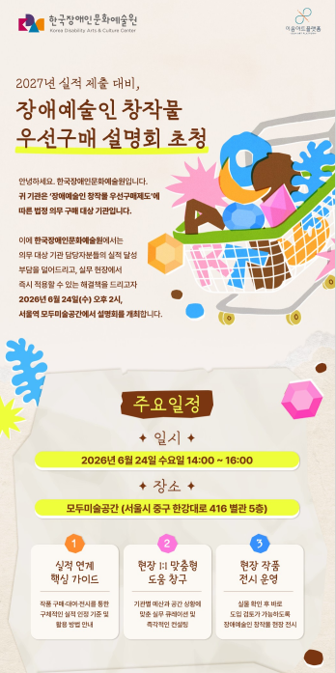
▲ 사진1.장애예술인 창작물 우선구매 설명회 안내문ⓒ한국장애인문화예술원 제공

 | 이 자료는 상업적·비상업적으로 이용이 가능하며, 변형 등 2차적 저작물 작성이 가능합니다. 단, 반드시 (재)한국장애인문화예술원 제공이라는 출처를 표시해주시기 바랍니다.

